Таль передвижная полиспаст 2/1 тип Т10, с двумя тележками передвижения

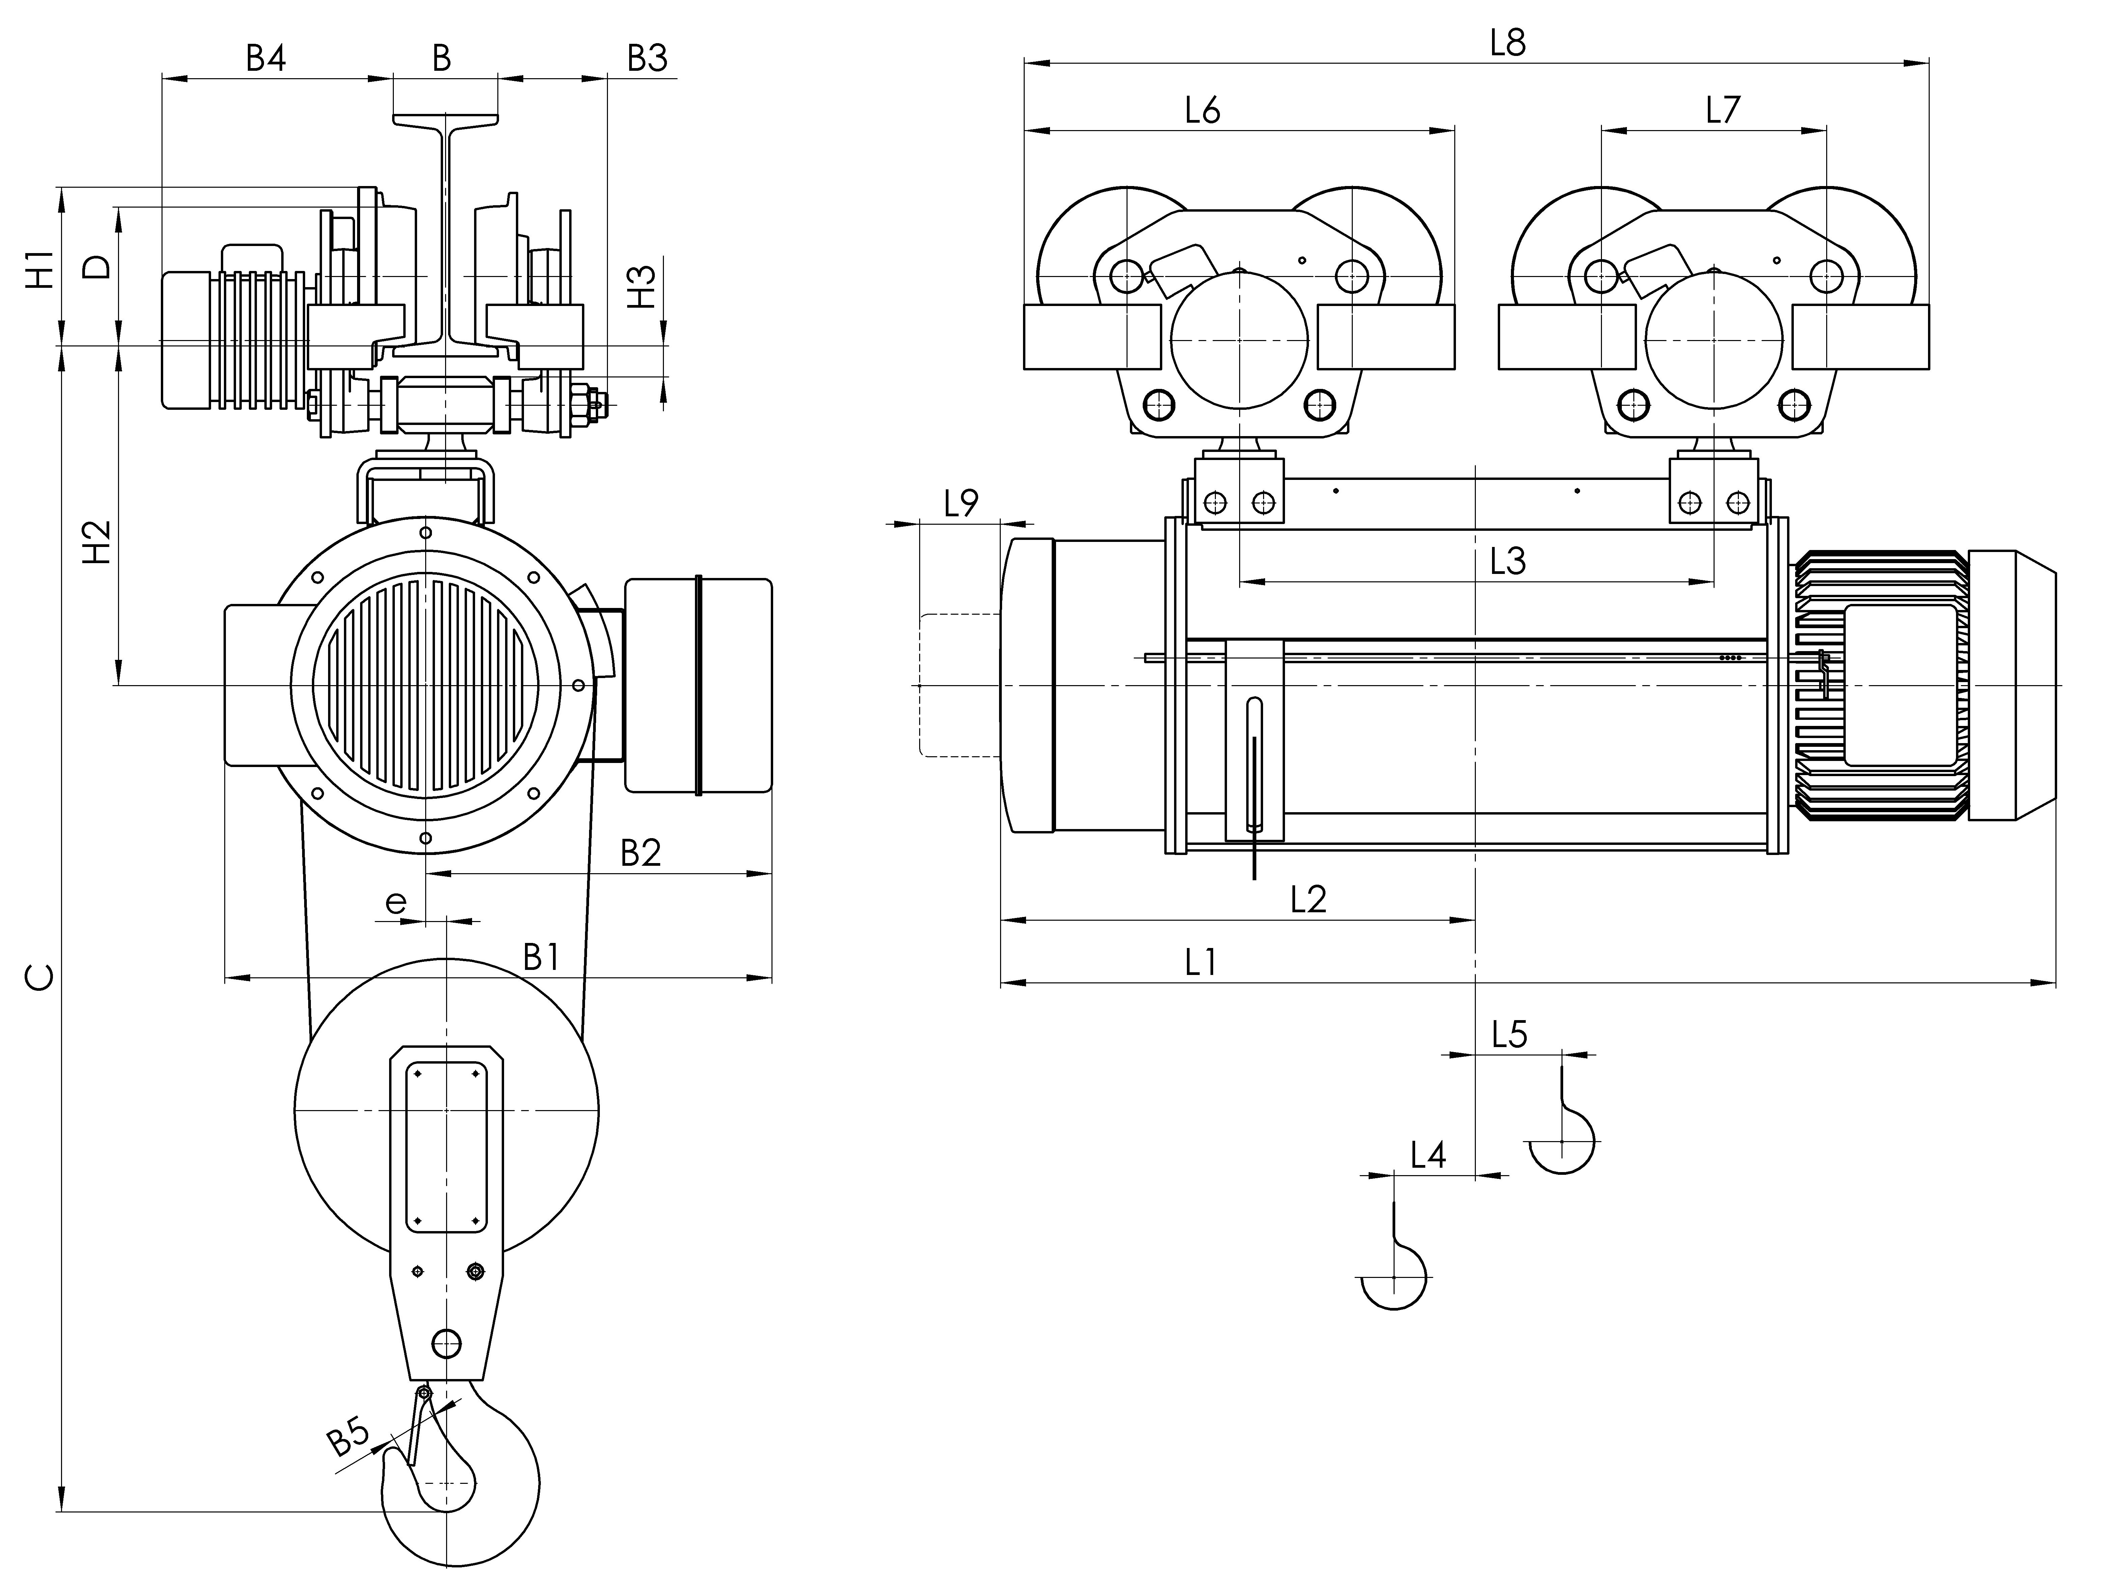
Канатный электротельфер Т10
Придвижной с двумя тележками, полиспаст 2/1
(1) с микроподъемом
(2) с ОГП (с ограничителем грузоподъемности)
(3) c ОГП и с микроподъемом

Тип | Полиспаст 2/1 |  |  | Размери, mm
Тип | Височина на подема, m |  | Товаропо-демност, kg | Скорост на подема m/min |  |  |  |  | L2 | L3 | L4 | L5 | L6 | L7 | L8 | L9 | H1 | H2 | H3 | B | B1 | B2 | B3 | B4 | B5 | e | C | D
Тип |  |  | Товаропо-демност, kg | 8 | 12 | 8/2 |  | 12/2
Тип |  |  | Товаропо-демност, kg | L1
T102… | H4 | 18 | 500 | 978 |  |  | 1018 |  | 452 | 450 | 55 | 192 | 415 | 225 | 865 | 46 | 148 | 277 | 33 | 90… 130 | 465  492⁽¹⁾  557⁽³ | 300  365⁽² | 94… 54 | 245…305 | 34 | 18 | 930 | 120
T102… | H5 | 24 | 500 | 1138 |  |  | 1178 |  | 532 | 610 | 55 | 272 | 415 | 225 | 1025
T102… | H6 | 30 | 500 | 1226 |  |  | 1290 |  | 567 | 550 | 89 | 214 | 415 | 225 | 965 | 80 | 148 | 331 | 33 | 90… 130 | 580  606⁽¹⁾  668⁽³⁾ | 380  442⁽²⁾ | 94… 54 | 245…305 | 34 | 22 | 1025 | 120
T102… | H7 | 36 | 500 | 1306 |  |  | 1373 |  | 602 | 620 | 110 | 228 | 415 | 225 | 1035

Тип | Полиспаст 2/1
Тип | Височина на подема, m |  | Товаропо-демност, kg | Скорост на подема m/min |  |  | L2 | L3 | L4 | L5 | L6 | L7 | L8 | L9 | H1 | H2 | H3 | B | B1 | B2 | B3 | B4 | B5 | e | C | D
Тип |  |  | Товаропо-демност, kg | 16 | 16/4
Тип |  |  | Товаропо-демност, kg | L1
T102… | H6 | 30 | 500 | 1226 |  | 1290 | 567 | 550 | 89 | 214 | 415 | 225 | 965 | 80 | 148 | 331 | 33 | 90… 110 | 580  606⁽¹⁾  668⁽³⁾ | 380  442⁽²⁾ | 94… 54 | 245…305 | 34 | 22 | 1025 | 120
T102… | H7 | 36 | 500 | 1306 |  | 1373 | 602 | 620 | 110 | 228 | 415 | 225 | 1035

Тип | Полиспаст 2/1 |  |  | Скорост на подемa, m/min |  |  |  |  |  | Минимален радиус на завой, m | Максимално натоварване в ходово колело, kg
Тип | Височина на подема, m |  | Товаропо-демност, kg |  |  |  |  |  |  | Минимален радиус на завой, m
Тип |  |  | Товаропо-демност, kg | 8 | 12 | 8/2 | 12/2 | 16 | 16/2.5 | Минимален радиус на завой, m | Скорост на подемa, m/min
Тип |  |  | Товаропо-демност, kg | Тегло, kg |  |  |  |  |  | Минимален радиус на завой, m | 8  12 | 8/2  12/2 | 16 | 16/2.5
T102… | H4 | 18 | 500 | 119 |  | 137 |  | - | - | 1 | 130 |  | -
T102… | H5 | 24 | 500 | 128 |  | 146 |  | - | - | 1 | 135 |  | -
T102… | H6 | 30 | 500 | 250 |  | 297 |  | 251 | 297 | 1 | 150 |  | 150
T102… | H7 | 36 | 500 | 273 |  | 320 |  | 274 | 320 | 1 | 150 |  | 150

СВЕДЕНИЯ, СООБЩАЕМЫЕ ЗАКАЗЧИКОМ ТАЛИ
Высота подъема, H, м.
Температура эксплуатации, град. С
Климатическое исполнение | У3  (в помещении) | У2  (под навесом) | У1  (на улице)
Исполнение тали | Общепромышленное | Пожаробезопасное
Управление талью | С пола | Радиоуправление
Наименование транспортируемого груза
Количество заказываемых талей
Дополнительные требования
Наименование предприятия-заказчика
Адрес предприятия-заказчика
Контактное лицо, ответственное за заказ крана (Ф.И.О., должность, контактный телефон)
место печати | ____________________________подпись

